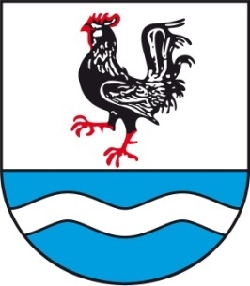
                - SOBÍŇOVSKÉ
                - NOVINKY

___________________________________________________________________________
Místní zpravodaj obce Sobíňov číslo 4 ročník 24 12/2022 ZDARMA



Slovo starosty

Vážení spoluobčané, milí čtenáři,
čas letí jako voda a rok 2022 se přehoupl do své poslední části. Přichází jedno z nejkrásnějších období v roce, hlavně pro naše malé ratolesti, období Vánoc. Po dvou letech, snad proběhnou Vánoce bez jakýchkoliv omezení, které v minulých letech způsobila virová pandemie. I v Sobíňově máme pro vás připraveno řadu kulturních akcí, které jednotlivě představíme na dalších stránkách těchto novinek.
V říjnu proběhla celorepubliková soutěž Stavba roku 2022, do které byly přihlášeny naše nové fotbalové kabiny. Ze skoro sedmdesáti přihlášených do této soutěže, bylo vybráno třicet jedna finalistů, ze kterých bylo tímto titulem oceněno deset soutěžních staveb. Naše přihlášená stavba se do tohoto finále probojovala. Konkurence však byla obrovská, jak kvalitou provedení, velikostí, tak finanční náročností. Fotbalové kabiny však nezklamaly a v kategorii ceny veřejnosti získaly krásné 4. místo. Chtěl bych touto cestou poděkovat všem, kteří nás v soutěži svým hlasem podpořili. Celé naší republice jsme zase mohli ukázat, kde se naše obec nachází a že se nechá vybudovat pěkné zázemí nejen pro sportovce za docela rozumné náklady.
V současnosti pracujeme na několika dalších stavbách, z nichž největší je rekonstrukce hasičské zbrojnice. Díky docela dobrému podzimnímu počasí se podařilo do poloviny listopadu dokončit základní desku. Uvidíme, jak nám bude přát počasí. Pokud nebude mrznout, tak budeme pokračovat obvodovým zdivem.
Další práce probíhají v naší hospodě. Máme dokončeny rozvody vody a odpadů, dokončujeme elektroinstalaci. Byl nově obložen dřevem celý strop na sále a ve výčepu. V nejbližších dnech budou provedeny práce na vnitřních omítkách a na topení. Pokud vše půjde podle našich představ, tak do konce roku budou dokončeny podlahy. Do úplného dokončení však ještě zbývá mnoho práce. Díky všem, kteří se na této rekonstrukci ve svém volném čase podílí. Hospoda vždy byla a doufám, že bude, místo kde se lidé rádi setkávají.
V kulturním domě proběhla také řada úprav a oprav. Je dokončena kuchyň, sklady a zázemí pro muzikanty. Jsou vymalovány toalety a vstupní vestibul. V druhé polovině prosince provedeme obnovu celé chodby. Připravovaná rekonstrukce celé budovy je bohužel momentálně nereálná. Dotační titul, který by pokryl náklady alespoň z 80% vypsaný v tomto období není. Proto přistupujeme alespoň k částečným opravám svépomocí, které umožní budovu i nadále využívat. Pokusíme se v příštích letech budovu zateplit a vyměnit zdroj vytápění, tak aby byl provoz co nejekonomičtější. Dotace na tyto úpravy by měla být vypsána již příští rok a měla by hradit až 100% nákladů.
-1-
Připravujeme další projekty. V těchto dnech zastupitelé rozhodují o studii a následné projektové dokumentaci pro rozšíření kapacity mateřské školy. Současná kapacita nedostačuje a poptávka po umístění dětí nejen z naší obce je veliká. Studie by měla být dokončena do konce ledna 2023, po té bude ihned následovat vlastní projekt, tak aby bylo možné žádat o dotace v březnu 2023. Jak vidíte, je skoro nadlidský výkon, v tak krátkém čase toto všechno uskutečnit, ale děláme pro to maximum. V případě získání dotace je naším cílem vytvořit další moderní prostory pro naše nejmenší již v roce 2024.
S blížící zimou opět upozorňuji na parkování vozidel podél komunikací, která překáží při odklízení sněhu. Každý majitel by si měl zabezpečit parkování na svém pozemku. V případě znemožnění bezpečného průjezdu naší techniky nebo ohrožení poškození majetku i jiných osob, nebudou tyto komunikace vyhrnovány. Odklízení sněhu není jednoduchá věc, prosím buďme k sobě tolerantní a nepřidělávejte nám zbytečnou práci.
Ke všemu, co nás v roce 2023 čeká Vám přeji pevné zdraví, pevné nervy, spokojenost, trochu štěstí a samé úspěšné kroky. Prožijte svátky podle Vašich představ a pamatujte, že Sobíňov je Vaší obcí, která bude vypadat, tak jak se k ní budeme chovat.

Miloš Starý

Zastupitelstvo obce
Ustavující zasedání zastupitelstva obce 17. 10. 2022
Přítomni: Miloš Starý, Rudolf Adamec, Ing. Viktor Starý, Ing. Daniel Říčan, Ing. Aleš Málek,
Marek Ondráček, Zdeněk Vytiska, Dana Stehnová, Karel Kouba.

Zasedání Zastupitelstva obce Sobíňov bylo zahájeno v 19:00 hodin dosavadním starostou obce Milošem Starým (dále jako předsedající).
Před zahájením zasedání bylo členům zastupitelstva obce předáno osvědčení o zvolení členem zastupitelstva podle § 53 zákona č. 491/2001 Sb., o volbách do zastupitelstev obcí a o změně některých zákonů, v platném znění.
Předsedající schůze konstatoval, že zasedání bylo řádně svoláno tak, aby se v souladu s § 91 odst. 1 zákona č. 128/2000 Sb., o obcích (obecní zřízení), v platném znění, konalo 15 dnů ode dne uplynutí lhůty pro podání návrhů na neplatnost voleb nebo hlasování (lhůta uplynula dne 7. 10. 2022, žádný návrh nebyl podán). Informace podle § 93 odst. 1 zákona o obcích byla na úřední desce Obecního úřadu Sobíňov zveřejněna v souladu se zákonem po dobu nejméně 7 dní, a to od 10. 10. 2022 do 17. 10. 2022. Současně byla zveřejněna na „elektronické úřední desce“.
Předsedající schůze dále z prezenční listiny přítomných členů zastupitelstva konstatoval, že přítomno je 9 členů zastupitelstva (z celkového počtu všech 9 členů zastupitelstva), takže zastupitelstvo je usnášeníschopné (§92 odst. 3 zákona o obcích).

Předsedající v souladu s § 69 odst. 2 zákona o obcích vyzval přítomné členy zastupitelstva ke složení slibu. Před složením slibu předsedající upozornil přítomné členy zastupitelstva, že odmítnutí složit slib nebo ložení slibu s výhradou má za následek zánik mandátu (§ 55 zákona č. 491/2001 Sb., o volbách do zastupitelstev obcí a o změně některých zákonů, v platném znění).

-2-
Složení slibu proběhlo tak, že předsedající přečetl slib stanovený v § 69 odst. 2 zákona o obcích „Slibuji na svou čest a svědomí, že svoji funkci budu vykonávat svědomitě, v zájmu obce Sobíňov a jejích občanů a řídit se Ústavou a zákony České republiky.“ A jmenovitě vyzval přítomné členy zastupitelstva ke složení slibu pronesením slova „slibuji“ a podpisem na připraveném archu.
Žádný člen zastupitelstva neodmítl složit slib ani nesložil slib s výhradou.

K bodu 1) Určení ověřovatelů zápisu a zapisovatele
Předsedající navrhl určit ověřovateli zápisu Ing. Daniela Říčana a Karla Koubu a zapisovatelem pí. Vlastu Málkovou. K návrhu nebyly vzneseny žádné protinávrhy. Před hlasováním dal předsedající možnost vyjádřit se přítomným občanům.
Zastupitelstvo obce Sobíňov určuje ověřovateli zápisu Ing. Daniela Říčana a Karla Koubu a zapisovatelem pí. Vlastu Málkovou.
Výsledek hlasování : PRO 9 PROTI 0 ZDRŽEL SE 0

K bodu 2) Schválení programu
- Určení ověřovatelů zápisu a zapisovatele
- Schválení programu
- Volba starosty a místostarosty – určení počtu místostarostů
- určení funkcí, pro které budou členové zastupitelstva obce uvolněni (§71 odst. 1 písm. a/ zákona o obcích)
- určení způsobu volby starosty a místostarosty
- volba starosty
- volba místostarosty
- Zřízení finančního a kontrolního výboru – určení počtu členů finančního a kontrolního výboru
- volba předsedy finančního výboru
- volba předsedy kontrolního výboru
- volba členů finančního výboru
- volba členů kontrolního výboru
- Rozhodnutí o odměnách za výkon funkcí neuvolněných členů zastupitelstva (§ 72 odst. 2 zákona o obcích)
- Různé

Předsedající seznámil přítomné s návrhem programu. K návrhu programu nebyly vzneseny návrhy na doplnění.
Výsledek hlasování: PRO 9 PROTI 0 ZDRŽEL SE 0

K bodu 3) Volba starosty a místostarosty
Předsedající navrhl, aby zastupitelstvo volilo pouze jednoho místostarostu. Jiné návrhy nebyly vzneseny, proto bylo hlasováno. Před hlasováním byla dána možnost zastupitelům i přítomným občanům sdělit své stanovisko. Žádné stanovisko vzneseno nebylo.
Zastupitelstvo obce Sobíňov schválilo zvolení jednoho místostarosty.
Výsledek hlasování: PRO 9 PROTI 0 ZDRŽEL SE 0

Předsedající dále navrhl, ve vazbě na ustanovení § 71 odst. 1 písm. a) zákona o obcích, aby členové zastupitelstva obce byli uvolněni pouze pro výkon funkce starosty obce. Jiné návrhy nebyly vzneseny. Před hlasováním byla dána možnost zastupitelům i přítomným občanům sdělit své stanovisko. Žádné stanovisko sděleno nebylo.
-3-
Zastupitelstvo obce Sobíňov v souladu s § 84 odst. 2 písm. k) zákona o obcích určuje, že pro výkon funkce starosty obce bude člen zastupitelstva uvolněn.
Výsledek hlasování: PRO 9 PROTI 0 ZDRŽEL SE 0

Předsedající navrhl, aby volba starosty a místostarosty proběhla veřejně hlasováním. Předsedající vyzval členy zastupitelstva k přednesení návrhů na změnu způsobu hlasování. Žádné návrhy nebyly podány.
Zastupitelstvo obce Sobíňov schvaluje veřejný způsob volby starosty a místostarosty postupem uvedeným předsedajícím.
Výsledek hlasování: PRO 9 PROTI 0 ZDRŽEL SE 0

Předsedající vyzval členy zastupitelstva k podávání návrhů na funkci starosty. Byly podány následující návrhy: Členka zastupitelstva Dana Stehnová navrhla zvolit do funkce starosty Miloše Starého. Před hlasováním byla dána možnost zastupitelům i přítomným občanům sdělit své stanovisko. Žádné stanovisko sděleno nebylo.
Zastupitelstvo obce Sobíňov volí starostou Miloše Starého.
Výsledek hlasování: PRO 8 PROTI 0 ZDRŽEL SE 1 (Starý Miloš)

Předsedající vyzval členy zastupitelstva k podávání návrhů na funkci místostarosty. Byly podány následující návrhy: Členka zastupitelstva Dana Stehnová navrhla zvolit do funkce místostarosty Rudolfa Adamce. Před hlasováním byla dána možnost zastupitelům i přítomným občanům sdělit své stanovisko. Žádné stanovisko sděleno nebylo.
Zastupitelstvo obce Sobíňov volí místostarostou Rudolfa Adamce.
Výsledek hlasování: PRO 8 PROTI 0 ZDRŽEL SE 1 (Adamec Rudolf)

K bodu 4) Zřízení finančního a kontrolního výboru
Předsedající navrhl, aby zastupitelstvo zřídilo finanční výbor a kontrolní výbor, přičemž každý z nich bude mít tři členy. Jiný návrh podán nebyl. Před hlasováním byla dána možnost zastupitelům i přítomným občanům sdělit své stanovisko. Žádné stanovisko sděleno nebylo.
Zastupitelstvo obce Sobíňov zřizuje finanční a kontrolní výbor. Oba výbory budou tříčlenné.
V Výsledek hlasování: PRO 9 PROTI 0 ZDRŽEL SE 0
Předsedající vyzval členy zastupitelstva k podávání návrhů na funkci předsedy finančního výboru. Byly podány následující návrhy: Člen zastupitelstva Miloš Starý navrhl zvolit do funkce předsedy finančního výboru Ing. Daniela Říčana. Před hlasováním byly dána možnost zastupitelům i přítomným občanům sdělit své stanovisko. Žádné stanovisko sděleno nebylo.
Zastupitelstvo obce Sobíňov volí předsedou finančního výboru Ing. Daniela Říčana.
Výsledek hlasování: PRO 8 PROTI 0 ZDRŽEL SE 1 (Ing. Daniel Říčan)

Předsedající vyzval členy zastupitelstva k podávání návrhů na funkci předsedy kontrolního výboru. Byly podány následující návrhy: Člen zastupitelstva Miloš Starý navrhl zvolit do funkce předsedy kontrolního výboru Marka Ondráčka. Před hlasováním byla dána možnost zastupitelům i přítomným občanům sdělit své stanovisko. Žádné stanovisko sděleno nebylo.
Zastupitelstvo obce Sobíňov volí předsedou kontrolního výboru Marka Ondráčka.
Výsledek hlasování: PRO 9 PROTI 0 ZDRŽEL SE 0

-4-
Předsedající vyzval členy zastupitelstva k podávání návrhů na členy finančního výboru. Byly podány následující návrhy: Člen zastupitelstva Miloš Starý navrhl zvolit členem finančního výboru Ing. Viktora Starého a Danu Stehnovou. Před hlasováním byly dána možnost zastupitelům i přítomným občanům sdělit své stanovisko. Žádné stanovisko sděleno nebylo.
Zastupitelstvo obce Sobíňov volí členy finančního výboru Ing. Viktora Starého a Danu Stehnovou.
Výsledek hlasování: PRO 9 PROTI 0 ZDRŽEL SE 0

Předsedající vyzval členy zastupitelstva k podávání návrhů na členy kontrolního výboru. Byly podány následující návrhy: Člen zastupitelstva Miloš Starý navrhl zvolit členem kontrolního výboru Ing. Aleše Málka a Zdeňka Vytisku. Před hlasováním byla dána možnost zastupitelům i přítomným občanům sdělit své stanovisko. Žádné stanovisko sděleno nebylo.
Zastupitelstvo obce Sobíňov volí členy kontrolního výboru Ing. Aleše Málka a Zdeňka Vytisku.
Výsledek hlasování: PRO 9 PROTI 0 ZDRŽEL SE 0

K bodu 5) Rozhodnutí o odměnách za výkon funkcí neuvolněných členů zastupitelstva (§72 odst. 2 zákona o obcích)
Předsedající navrhl odměnu za výkon funkce místostarosty jako neuvolněného člena zastupitelstva obce ve výši 3.500,- Kč.
Zastupitelstvo obce Sobíňov v souladu s § 72 odst. 2 a § 84 odst. 2 písm. n) zákona o obcích stanoví odměnu za výkon funkce místostarosty jako neuvolněného člena zastupitelstva obce ve výši 3.500,- Kč za měsíc. Odměna bude poskytována ode dne zvolení do funkce místostarosty.
Výsledek hlasování: PRO 9 PROTI 0 ZDRŽEL SE 0

Předsedající navrhl, aby odměny za výkon funkcí ostatních neuvolněných členů
zastupitelstva (předseda výboru nebo komise, člen výboru nebo komise, člen zastupitelstva bez dalších funkcí) byly jako v předchozích volebních obdobích přiznány ve výši 0,- Kč po celé volební období.
Zastupitelstvo obce Sobíňov v souladu s § 72 odst. 2 písm. n) zákona o obcích stanoví, že odměny za výkon funkcí ostatních neuvolněných členů zastupitelstva budou přiznány ve výši 0,- kč po celé volební období.
Výsledek hlasování: PRO 9 PROTI 0 ZDRŽEL SE 0

K bodu 6) Různé

Volba člena školské rady – předsedající navrhl, aby se zástupcem obce ve školské
radě při Základní škole a Mateřské škole v Sobíňově stal pan Karel Kouba.
Zastupitelstvo obce Sobíňov volí zástupcem obce ve školské radě při Základní škole a Mateřské škole v Sobíňově pana Karla Koubu.
Výsledek hlasování: PRO 8 PROTI 0 ZDRŽEL SE 1 (Karel Kouba)

-5-
Zasedání zastupitelstva obce 7. 11. 2022
K bodu 1) Kontrola usnesení z minulého zastupitelstva
Úkoly nebyly

K bodu 2) Rozpočtové opatření č. 10,11,12
Zastupitelstvo obce Sobíňov bere na vědomí rozpočtové opatření č. 10,11,12

K bodu 3) Smlouva o spolupráci OK COMP s.r.o.
Zastupitelstvo obce Sobíňov souhlasí s uzavřením smlouvy o spolupráci mezi obcí Sobíňov a společností OK COMP s.r.o. a pověřuje starostu k podpisu smlouvy.
PRO 9 PROTI 0 ZDRŽEL SE 0

K bodu 4) Nájemní smlouva OK COMP s.r.o.
Zastupitelstvo obce Sobíňov souhlasí s uzavřením nájemní smlouvy mezi obcí Sobíňov a společností OK COMP s.r.o. a pověřuje starostu k podpisu smlouvy.
PRO 9 PROTI 0 ZDRŽEL SE 0

K bodu 5) Jmenování inventarizační komise
Zastupitelstvo obce Sobíňov schvaluje předsedu inventarizační komise Ing. Daniela Říčana a členy Vlastu Málkovou, Ing. Viktora Starého a Marka Ondráčka.
PRO 9 PROTI 0 ZDRŽEL SE 0

K bodu 6) Návrh rozpočtu obce na rok 2023
Starosta předložil zastupitelstvu návrh rozpočtu na rok 2023.

K bodu 7) Žádost o poskytnutí daru Svazu tělesně postižených z.s.
Zastupitelstvo obce Sobíňov schvaluje poskytnutí daru ve výši 2.000,- Kč Svazu tělesně postižených z.s.
PRO 9 PROTI 0 ZDRŽEL SE 0

K bodu 8) Žádost o poskytnutí daru pro FOKUS Vysočina z. ú.
Zastupitelstvo obce Sobíňov schvaluje poskytnutí daru ve výši 2.000,- Kč pro FOKUS Vysočina
PRO 9 PROTI 0 ZDRŽEL SE 0

K BODU 9) Různé
Územní plán
Starosta informoval o postupu prací při změně územního plánu.

PGRLF
Zastupitelstvo obce Sobíňov (dále jen „obec“) schvaluje uzavření:

- Smlouvy o investičním úvěru v rámci programu Investiční úvěry Lesnictví č. 2258041411 (dále jen jako „Smlouva o úvěru“), a to dle jejího návrhu, který je přílohou zápisu z jednání zastupitelstva, na základě které Podpůrný a garanční rolnický a lesnický fond, a.s., sídlem Sokolovská 394/17, Karlín, 186 00 Praha 8, IČO: 492 41 494 (dále jen jako „PGRLF“) poskytne obci investiční úvěr ve výši 2.077.500,- Kč (dále jen „Úvěr“), na pořízení:
-6-
- nový traktor New Holland vč. příslušenství,
- nový čelní nakladač Hydramet Xtreme vč. příslušenství
a obec je povinna peněžní prostředky z Úvěru PGRLF vrátit za podmínek uvedených ve Smlouvě o úvěru,

- Smlouvy o poskytnutí finanční podpory snížení jistiny investičního úvěru poskytnutého Fondem v rámci programu Investiční úvěry Lesnictví č. 2259041401 (dále jen jako „Smlouva o podpoře“), a to dle jejího návrhu, který je přílohou zápisu z jednání zastupitelstva obce, na základě které PGRLF poskytne obci finanční podporu maximálně ve výši 1.038.750,- Kč na snížení jistiny Úvěru dle Smlouvy
o úvěru, a to za podmínek uvedených ve Smlouvě o podpoře,

- Smlouvy o budoucí smlouvě o zajišťovacím převodu práva a o výpůjčce
č. 2258041411-11 (dále jen jako „Budoucí smlouva“), a to dle jejího návrhu, který je přílohou zápisu z jednání zastupitelstva obce, na základě které se obec zaváže do stanovené doby uzavřít s PGRLF k zajištění pohledávky PGRLF ze Smlouvy o úvěru, Smlouvu o zajišťovacím převodu práva a o výpůjčce, za podmínek dále uvedených v Budoucí smlouvě,

- Smlouvy o zajišťovacím převodu práva a o výpůjčce (dále jen jako „Smlouva
o zajišťovacím převodu práva“) za podmínek a ve lhůtě dle Budoucí smlouvy, dle jejího návrhu, který je součástí Budoucí smlouvy, která je přílohou zápisu z jednání zastupitelstva, na základě které obec k zajištění pohledávky PGRLF ze Smlouvy
o úvěru podmíněně převede své vlastnické právo k předmětu zajištění na PGRLF, a to dále za podmínek uvedených ve Smlouvě o zajišťovacím převodu práva,

- Zástavní smlouvy k pohledávkám z pojistného plnění, uzavírané mezi obcí jako zástavcem a PGRLF jako zástavním věřitelem (dále jen „Zástavní smlouva
k pojistnému plnění“), kterou se k zajištění pohledávky PGRLF ze Smlouvy o úvěru, a to až do výše 2.077.500,- Kč s příslušenstvím, a k zajištění budoucích pohledávek PGRLF, včetně pohledávek podmíněných, smluvních pokut a pohledávek na vrácení bezdůvodného obohacení, které budou vznikat ze Smlouvy o úvěru v době
do 30.11.2034, a to až do výše 2.077.500,- Kč, zřizuje ve prospěch PGRLF zástavní právo k budoucím pohledávkám z pojistného plnění z pojistné smlouvy, kterou
je sjednáno pojištění k:

- nový traktor New Holland vč. příslušenství,
- nový čelní nakladač Hydramet Xtreme vč. příslušenství.

Zastupitelstvo pověřuje starostu Obce Sobíňov podpisem všech výše uvedených smluv, jejichž uzavření schválilo tímto usnesením.
PRO 9 PROTI 0 ZDRŽEL SE 0

Projekty a dotace
Starosta informoval o připravovaných projektech a dotacích.
-7-

Pozvánky :
Sobota 19. 11. 2022 od 14:00 hod. – Posezení se seniory
Sobota 26. 11. 2022 – Zahájení Adventu u ZŠ
Sobota 3. 12. 2022 od 14:00 hod. – Karneval
Neděle 11. 12. 2022 od 18:00 hod. – Vánoční koncert v kostele
Od čtvrtka 15. 12. 2022 do čtvrtka 22. 12. 2022 – Bez stromečku nejsou Vánoce – OÚ

Z naší školy

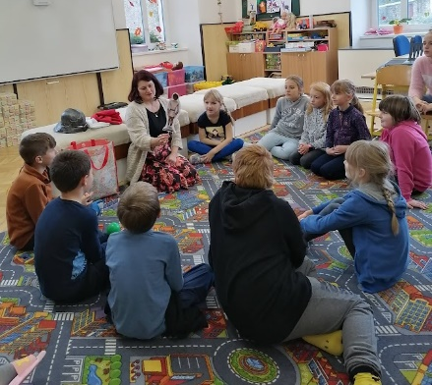
První čtvrtletí školního roku je úspěšně za námi. Pojďme se za ním krátce ohlédnout. Na konci září žáci navštívili besedu Šprýmy s rýmy v chotěbořské knihovně, kde si připomněli, co je poezie, verš, rým, a na konec si sami na básníky zahráli.
Do podzimních prázdnin se ve třídách pilně učilo. Hned po nich se ve škole uskutečnily Dýňohrátky aneb společné vyřezávání dýní rodičů s dětmi, zakončené lampionovým průvodem. Účast byla téměř stoprocentní a stejně tak i nadšení dětí z povedených výtvorů.
Následující den se děti do školy opět těšily. Čekalo je několik stanovišť a tam spoustu různorodých úkolů v rámci projektového dne Halloween, který pro ně připravil celý pedagogický sbor. Paní kuchařky zase úžasně vyzdobily jídelnu a dětem připravily netradiční halloweenské menu.
V listopadu jsme ve škole přivítali paní Stejskalovou, která nám tentokrát vyprávěla legendu O Svatém Václavovi.
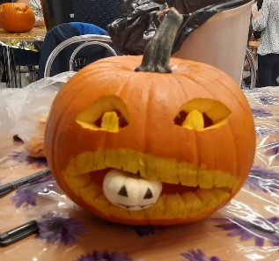
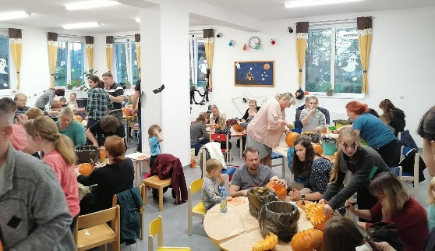
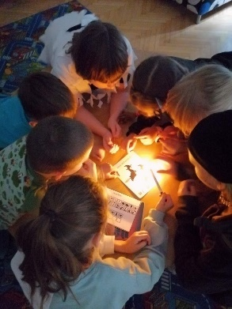
Přestože se vše kolem nás už ukládá k zimnímu spánku, u nás jsou v plném proudu přípravy na jednu z nevýznamnějších akcí roku – Advent v Sopotech. Žáci tvoří, zpívají, recitují, hrají, pečou, zdobí, zkrátka vše se chystá na den, kterým společně odstartujeme čekání na Vánoce. Buďte u toho s námi, jste srdečně zváni.

Pedagogický sbor ZŠ

-8-
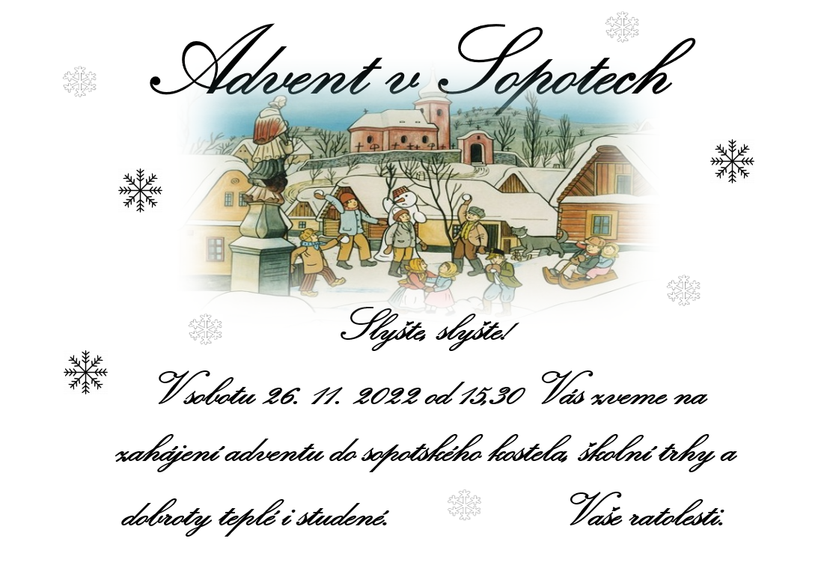
Soutěž o nejlepší guláš
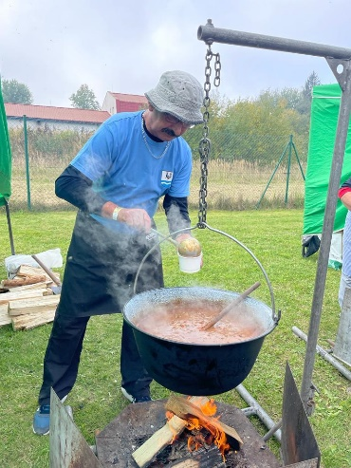
Dne 8.10.2022. se v pivovaru Chotěboř konal 7. ročník soutěže o nejlepší guláš k pivu Chotěboř. My, jako zástupci obce Sobíňov, jsme se zúčastnili této akce jako "Budka tým", a to již potřetí v řadě. Každý rok byl velmi úspěšný. S prvním, čertovským, gulášem jsme skončili na 4. místě. Další ročník jsme uvařili segedínský guláš, který obsadil 3. místo a navrch ještě čestné uznání za odvahu od hlavního porotce, známého kuchaře, pana Sapíka. Letošní ročník hodnotili dokonce dva Michelinští kuchaři, pan Frič a pan Sapík, od kterých jsme získali za houbový guláš krásné druhé místo, na které jsme velmi pyšní. Doufáme, že příští ročník obsadíme vytoužené první místo a zveme Vás, občany Sobíňova, abyste nás přišli podpořit a ochutnat guláš, který pro Vás vaří Miloš a Michaela Ondráčkovi, Luděk a Jana Kudláčkovi a Aleš Kučera, alias Budka tým. Věříme, že Vaše podpora bude velmi cenná a přínosná.
Za Budka tým Jana Kudláčková a Michaela Ondráčková
-9-
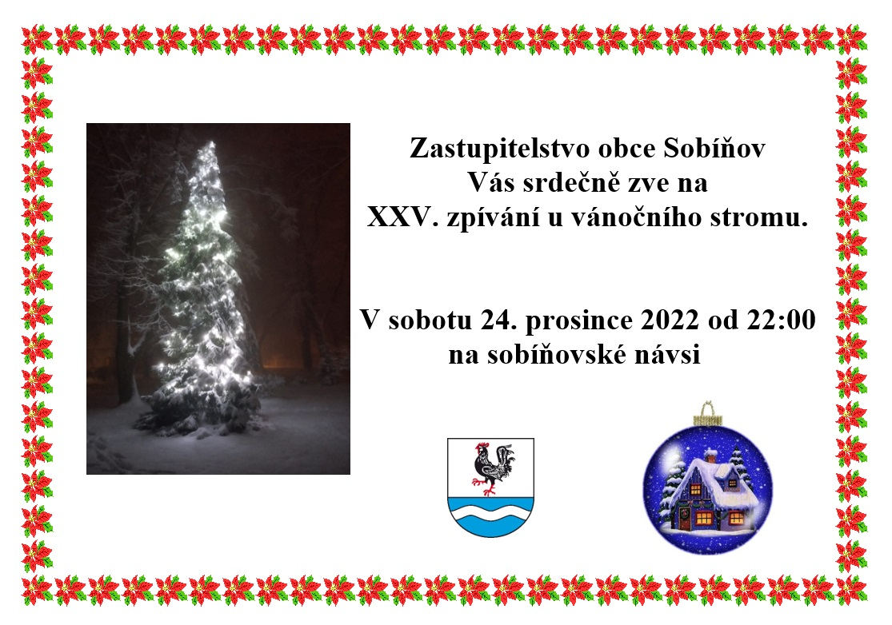
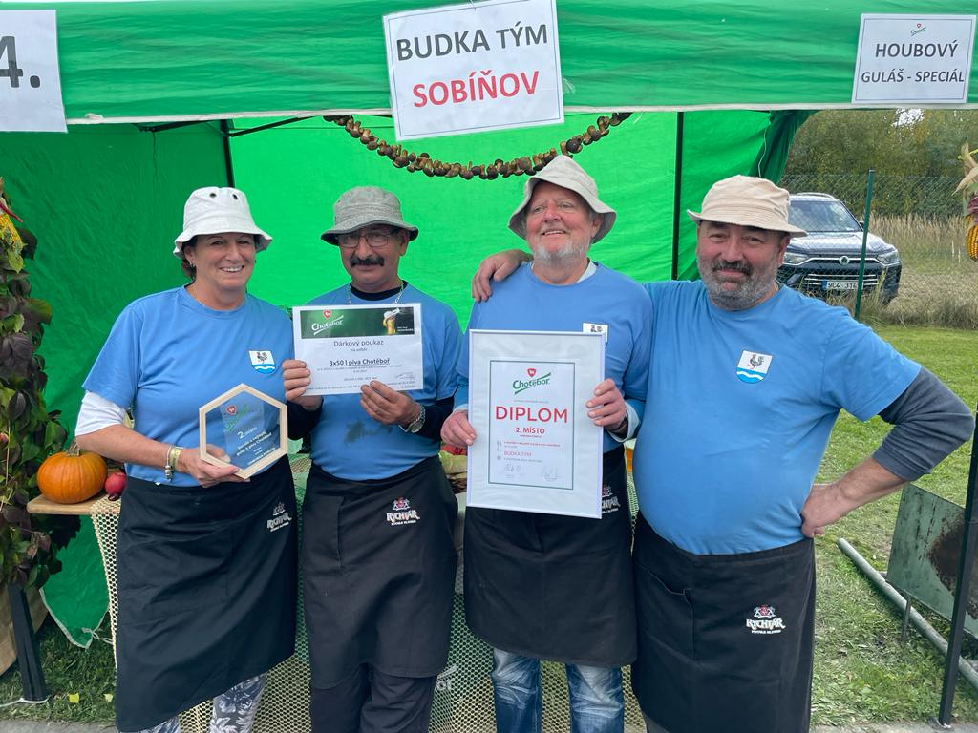
-10-
TJ Sokol Sobíňov – shrnutí podzimní části sezóny 2022/2023

Do naší v pořadí už jedenácté sezóny ve třetí třídě havlíčkobrodského okresu jsme vstupovali bez jakýchkoliv změn v hráčském kádru. Nikdo nepřibyl, naštěstí oproti jaru nikdo ani neubyl. Během podzimu se nám navíc vyhnuly i nějaké dlouhodobější zdravotní problémy, a tak jsme byli schopni téměř vždy postavit kvalitní základní jedenáctku. Soutěž se hodně obměnila, přibyla nám hned pětice (staro)nových soupeřů – Habry „B“, Dolní Město, Chotěboř „C“, Tis „B“ a Hněvkovice.
Podzimní část sezóny jsme začali velmi dobře, v prvních třech zápasech jsme zvítězili a brali tak plný počet devíti bodů. Pak jsme ale dostali šest gólů v Tisu, který se svou posílenou rezervou předváděl celý podzim hodně kvalitní výkony. V prostřední části sezóny jsme střídavě prohrávali a vyhrávali, nejhorší porážku jsme museli strávit na začátku října, když jsme dostali sedm gólů v Chotěboři. Nejvíce se nám střelecky zadařilo naopak koncem října proti rezervě Věžnice, která domů odjížděla s přítěží osmi gólů.
Na špičce tabulky se po kompletním podzimním programu a předehrávce prvního jarního kola nachází Golčův Jeníkov, který oproti minulým letům omladil i zkvalitnil kádr a během čtrnácti zápasů pouze jednou prohrál v Tisu. A právě Tis „B“ je na druhém místě tabulky, ten prohrál dvakrát – v Chotěboři a ke konci podzimu překvapivě i v Hněvkovicích.
Sobíňov přezimuje na rozmezí pátého a šestého místa tabulky. Pátí jsme dle rozdílu ve skóre, šestí, když zohledníme náš vzájemný zápas s Lípou „B“ - 1:4. A nutno říct, že tabulka tentokráte vcelku přesně ukazuje naši výkonost – se všemi týmy co jsou v tabulce nad námi jsme prohráli (včetně Lípy), všechny týmy, které jsou v tabulce pod námi jsme naopak porazili. O postup se zdá se bude prát dvojice Golčův Jeníkov a Tis „B“, Chotěboři „C“ trochu uškodil horší závěr podzimu, o překvapení se bude na jaře pokoušet i oproti minulým letům zkvalitněná rezerva Havl. Borové. V sestupových vodách jsou naopak hodně namočeny rezervy Rozsochatce (jejich „A“ tým přitom hraje oblastní „A“ třídu, i když je tam pravda na sestup) a trochu překvapivě i Habrů, která k nás nuceně sestoupila v létě z okresu.
Loni jsme touto dobou po stejném počtu odehraných zápasů byli na šestém místě tabulky se ziskem 21 bodů při skóre 34:24, v současné sezóně jsme tedy získali o čtyři body více, vstřelili jsme o třináct branek víc, a obdrželi jsme o jedenáct branek víc. V soutěži se oproti dřívějšku prohloubily rozdíly mezi jednotlivými týmy, které vedou k divokým výhrám o 5, 6, 7 i víc branek – rekordní výhru si připsala Chotěboř „C“ která ve čtvrtém kole doma porazila Šlapanov 11:2. Prvnímu Golčovu Jeníkovi vychází průměr k šesti vstřeleným brankám na zápas, a to je věc dříve nevídaná.
Na jaře se určitě budeme muset obejít bez Vojty Kyzlíka, který přestupuje do Keřkova a bude nám v základní sestavě chybět. Uvidíme tedy, jestli se nám podaří zlanařit nějakou posilu. Sice jsme se během podzimu utkali se staršími týmy než jsme aktuálně my (Šlapanov, Věžnice „B“), ale hráčů okolo čtyřiceti let či víc máme v kádru opravdu dost, chtě nechtě tedy budeme muset začít věkovou obměnu. Jarní část sezóny začne pravděpodobně o víkendu 1-2. dubna 2023, máme tedy před sebou jako obvykle dlouhou několikaměsíční zimní pauzu.

Statistický přehled podzimu:
Starty gólmanů:
- 11x Petr Veselý
- 2x Petr Kodým (Hněvkovice, Rozsochatec „B“)
- 2x David Vrána (Ždírec n.D. „B“ po vyloučení P.Veselého, Havlíčkova Borová „B“)

-11-
Starty hráči:
- všech 14 zápasů: M. Vopršal, T. Štěrba, D. Říčan, M. Hochman
- 13 zápasů: I. Koutník
- 12 zápasů: M. Ondráček, J. Ondráček

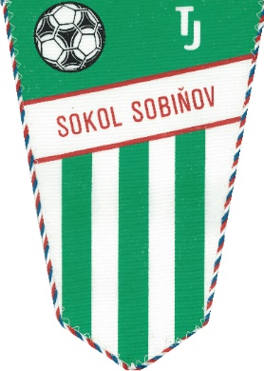
Nejlepší střelci:
- Jára Ondráček- 10 gólů
- Marek Ondráček- 8 gólů
- Zdeněk Němec- 7 gólů

Kanadské bodování (góly plus asistence):
- Jára Ondráček- 10+8 = 18
- Zdeněk Němec- 7+10 = 17
- Marek Ondráček- 8+7 = 15
- Daniel Říčan- 6+4 = 10
- Adam Jablonský- 2+5 = 7

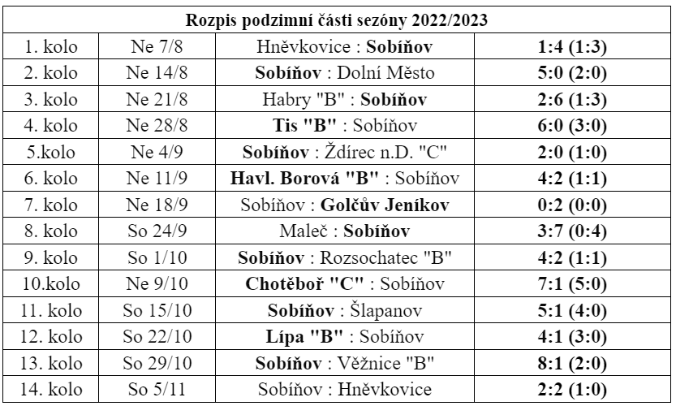
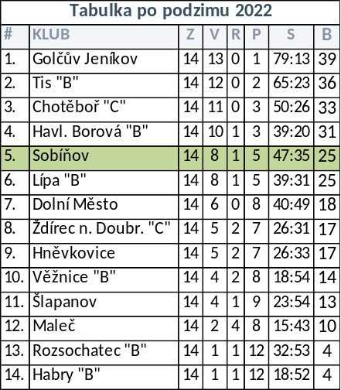

Na závěr bychom chtěli poděkovat obci i všem sponzorům za podporu během celého roku. Děkujeme též všem fanouškům, kteří nám chodí fandit. Velmi si toho vážíme, jsme rádi, že se s vámi na našem krásném hřišti potkáváme.
Přejeme všem klidný konec roku 2022, hodně zdraví vám i všem okolo vás. Užijte si vánoční svátky, úspěšně odstartujte do roku 2023, a samozřejmě: Na shledanou na fotbale…


Za TJ Sokol Sobíňov, z. s.
Pavel Kafka a Daniel Říčan

-12-
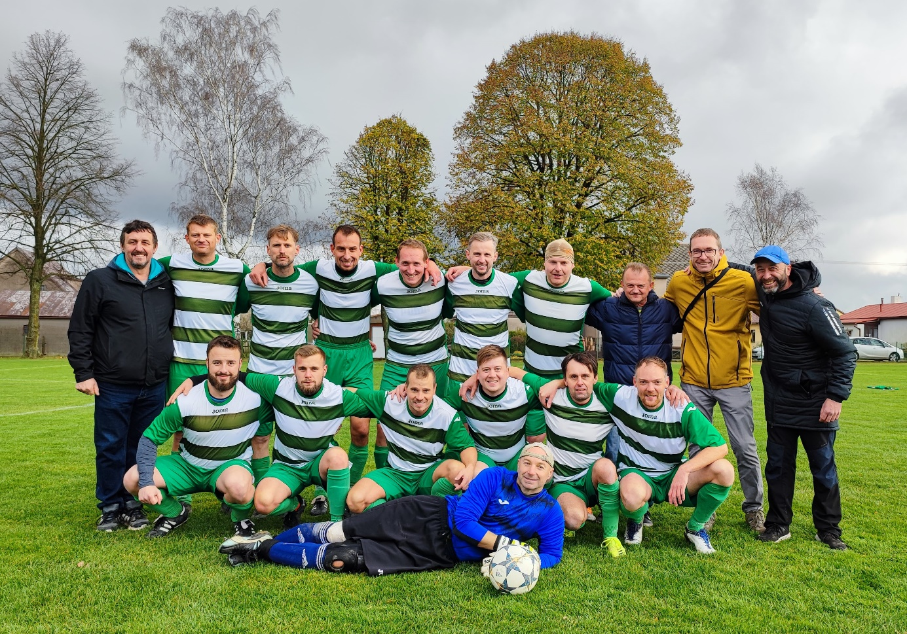
„A“ mužstvo TJ Sokol Sobíňov

Fotbalový turnaj

V sobotu 9.7.2022 za krásného fotbalového počasí byl uspořádán turnaj v kopané za účasti čtyř mužstev. Turnaj byl pořádán starostou obce, s přispěním Sokola Sobíňov, při příležitosti ocenění nových kabin na místním fotbalovém hřišti, stavbou Vysočiny roku 2021. Turnaj je pořádán po osmnácti letech, kdy byl naposledy pořádán při příležitosti 620 let založení obce.
Turnaje se zúčastnily mužstva Keřkova, Chotěboře, Perun Hluboká a domácí Sokol Sobíňov.
V prvním zápase nastoupili domácí proti favoritu turnaje mužstvu Chotěboře. Chotěboř potvrdila roli favorita a vyhrála 4 : 1. Branku za Sobíňov střelil Hocke. Chotěboř postoupila do finále a Sobíňov do boje o třetí místo.
Ve druhém zápase došlo k překvapení, když Perun Hluboká dokázal otočit výsledek a porazil Keřkov 4 : 3. Perun postoupil do finále a Keřkov do boje o třetí místo proti Sobíňovu.
Po kratší patnáctiminové přestávce začal zápas o třetí místo mezi Sobíňovem a Keřkovem.
V zápase padla jediná branka kterou za Sobíňov střelil Vepřovský a zajistil Sobíňovu vítězství a třetí místo v turnaji.
Ve finálovém zápase Chotěboř potvrdila opět roli favorita a zvítězila nad
Perunem 5 : 1.
Po těchto zápasech bylo vyhlášení turnaje a předány ceny nejlepším hráčům jednotlivých mužstev.
V mužstvu Sobíňova – Horvát Petr, Chotěboř – Dostálek Tomáš, Keřkov – Šrámek Štěpán, Perun Hluboká – Brychnáč Roman ml.
-13-
Nejlepším brankářem turnaje se stal Procházka Radek z Keřkova.
Nejrychlejší branku vstřelil Benák Luděk z Chotěboře již ve druhé minutě zápasu.
Nejhezčí střelci branek jsou Kunstar z Keřkova (za střelu z trestného kopu) a Benák Matouš z Chotěboře za slalom mezi hráči a oklamání brankáře.
Nejlepším střelcem byl Pajdar Jan z Chotěboře, který vstřelil 3 branky.
Po celý den turnaje bylo perfektní občerstvení, guláš, cigáro, hermelín, párek v rohlíku o které se starali členové Sokola Sobíňov. Guláš uvařil David Vrána.
Závěrem je nutné poděkovat také sponzorům, bez kterých by turnaj nemohl být pořádán.

Sponzoři : obec Sobíňov, Zemědělská Krucemburk, Pivovar Chotěboř, Sklárny Světlá nad Sázavou, Weber Gobain – (Radim Křivánek) Brno, TOMDAV s.r.o. Praha, Sokol Sobíňov.

Zdeněk Chmelík
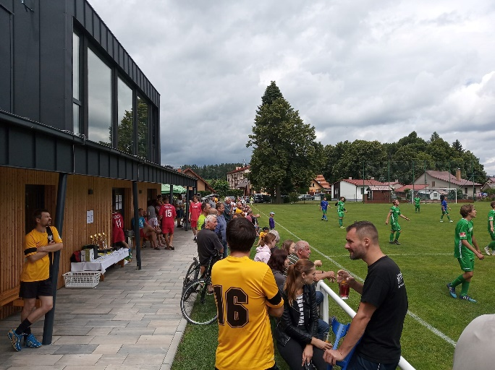

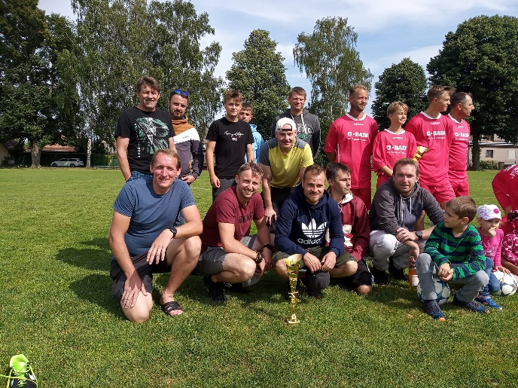

-14-



Obec Sobíňov

p o ř á d á

v sobotu 4. února 2023

Lyžařský přejezd a turistický pochod

Z i m n í m P o d o u b r a v í m

MEMORIÁL LADISLAVA DYMÁČKA – 29. ročník

Trasy:

20 km – Sobíňov, Bílek, Libice n/D, Nový Studenec, Sobíňov
15 km – Sobíňov, Dolní Sokolovec, Podmoklany, Sobíňov

Dále si můžete zvolit trasu podle svých představ a fyzických schopností. Do cíle můžete
přijít odkudkoliv.

Start: Kulturní dům Sobíňov 7º° – 9⁰⁰ hodin

Cíl: Pro všechny trasy v Kulturním domě v Sobíňově do 16,00 hodin

Startovné: Dospělí 20,- Kč
Děti do 15 let zdarma

Další informace:

Na startu obdrží každý účastník popis trasy a mapku. Trasy jsou na turistických mapách
Žďárské vrchy 1 : 100 000 a Havlíčkobrodsko 1 : 50 000.
Pochod se koná za každého počasí a každý účastník jde na vlastní nebezpečí.
Děti do 15 let se mohou zúčastnit v doprovodu osoby starší 18 let.
V cíli obdrží každý účastník pamětní list a bude zde připraveno občerstvení. Od 13:00 bude hrát kapela pana Milana Slaniny z Havlíčkova Brodu. Vaše případné dotazy zodpoví:

Obecní úřad Sobíňov Miloš Starý
pondělí až pátek telefon: 725 101 185
7,00 – 15,00 hodin ou@obecsobinov.cz
telefon: 569 694 534 www.obecsobinov.cz

-15-
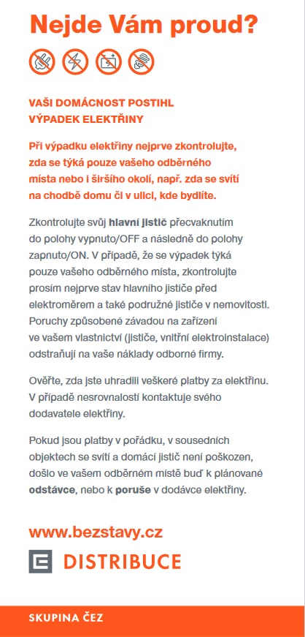
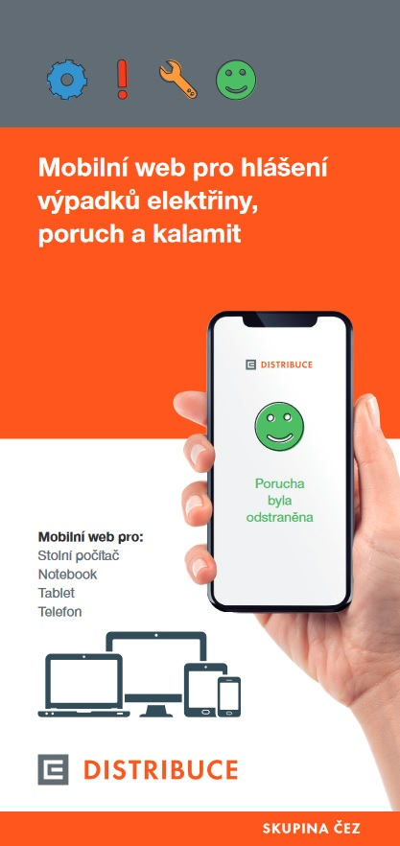
Hasičské aktuality

Kvůli změně pravidel Hry Plamen se letos na podzim nekonal, tak jako předchozí roky, branný závod a tak si mladí hasiči užívali zaslouženého tréninkového volna až do prvního týdne měsíce října. Nyní se již pilně připravují v místním kulturním domě na nadcházející sezónu. Vedoucí mladých hasičů se zúčastnili školení na nová pravidla Hry Plamen. To se konalo 17. listopadu u nás v Sobíňově.
V měsíci říjnu se nám vrátila naše zásahová cisterna z generální opravy motoru. Nový kabát dostala zároveň i sedadla vozu v podobě nového čalounění. Ford Tranzit dostal nové obutí a byl u něj vyměněn motorový olej. Zásahová jednotka prošla výcvikem na řezání motorovou pilou a výcvikem nositelů dýchací techniky. Dále provedla ukázku našim mladým hasičům. Stavba nové hasičské zbrojnice pokračuje, nyní je připravena základová deska.
14. ledna od 15:00 proběhne v místním Kulturním domě výroční valná hromada Sboru Dobrovolných hasičů, kam zve výbor SDH Sobíňov všechny své členy.
-16-
Přejeme všem občanům Sobíňova krásné prožití vánočních svátků mnoho zdraví a úspěchů v novém roce.

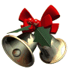
Za SDH Sobíňov
Lukáš Staněk

Pár fotografií ze stavby nové hasičské zbrojnice:
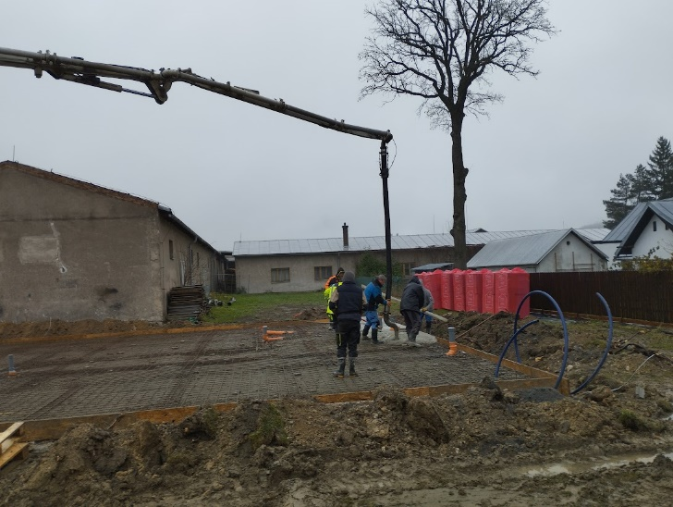
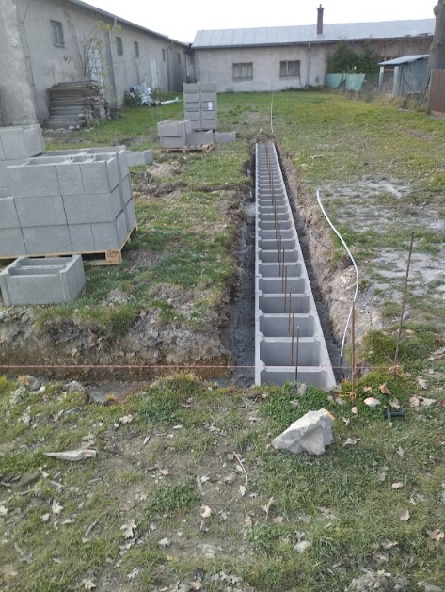
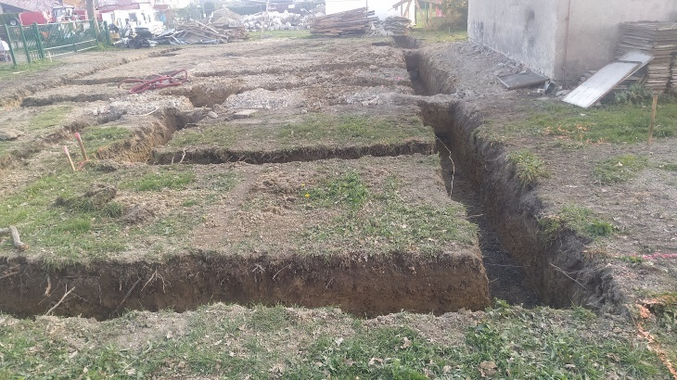

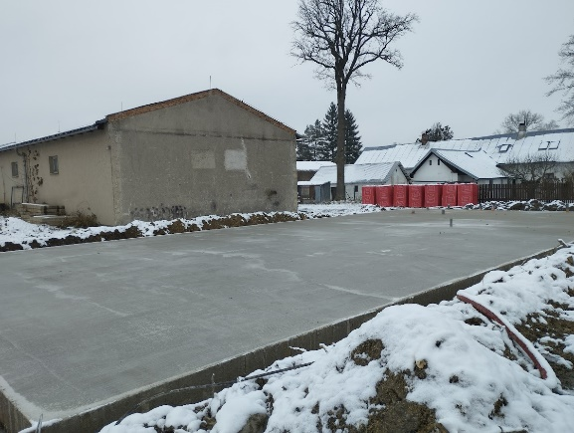

-17-
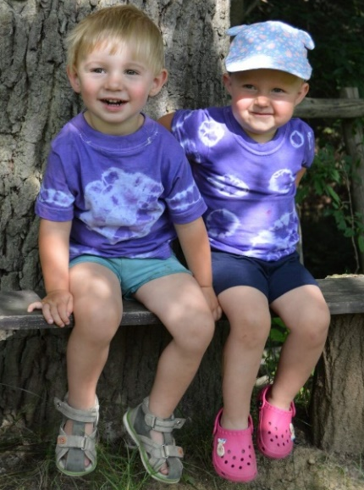
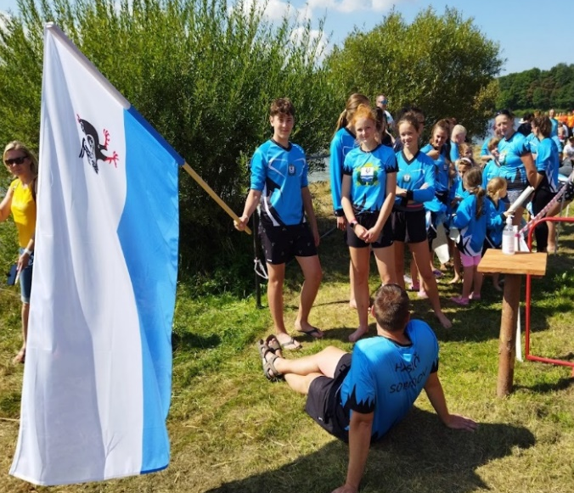
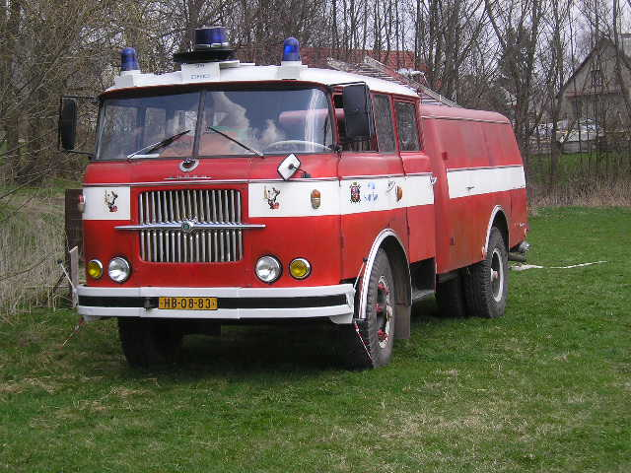
SDH Sobíňov

Zve dívky I chlapce do kroužku
MLADÝCH HASIČŮ
Každý pátek od 17:00 v kulturním domě v Sobíňově
- Přípravka 3-5 let
- Mladší a starší žáci 6-15 let

Více informací na tel. 736414792 Lukáš Staněk

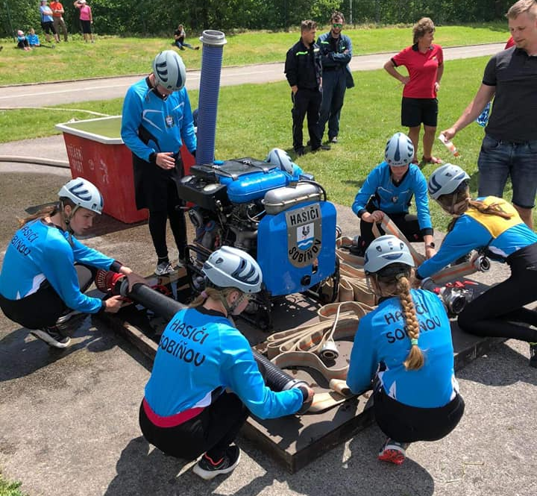
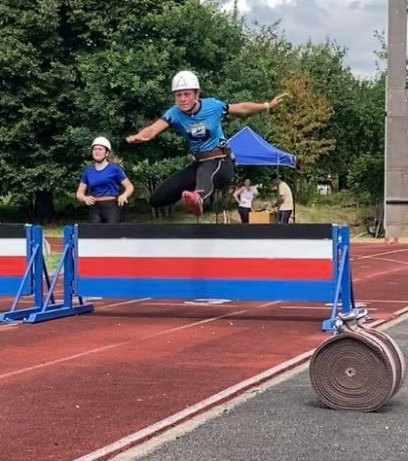
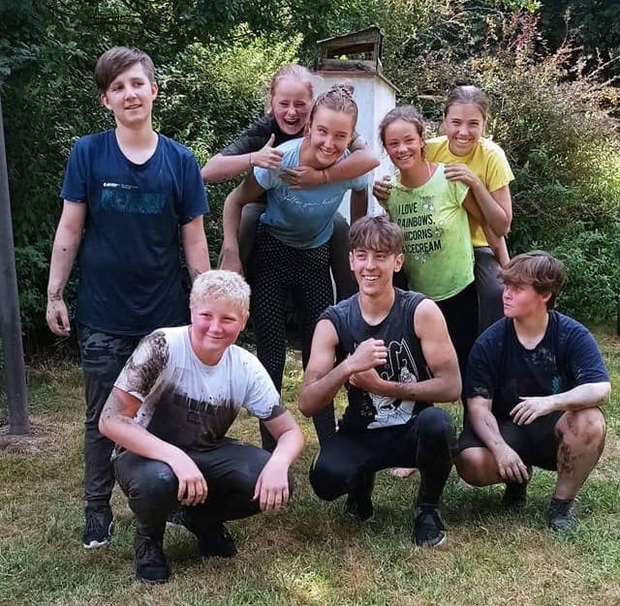

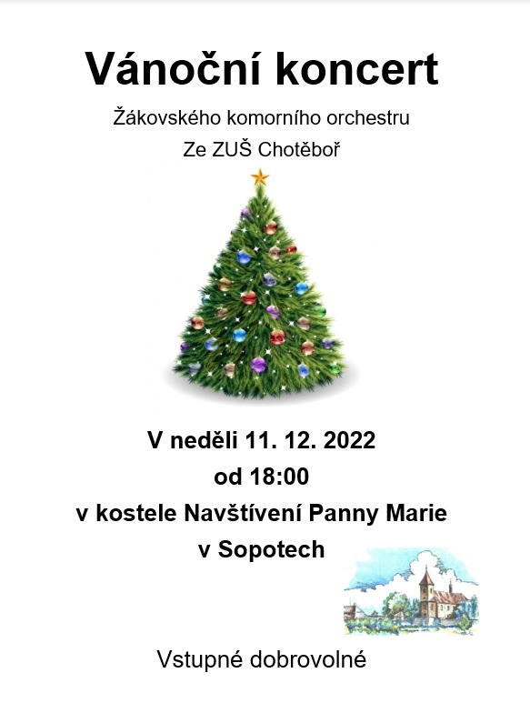
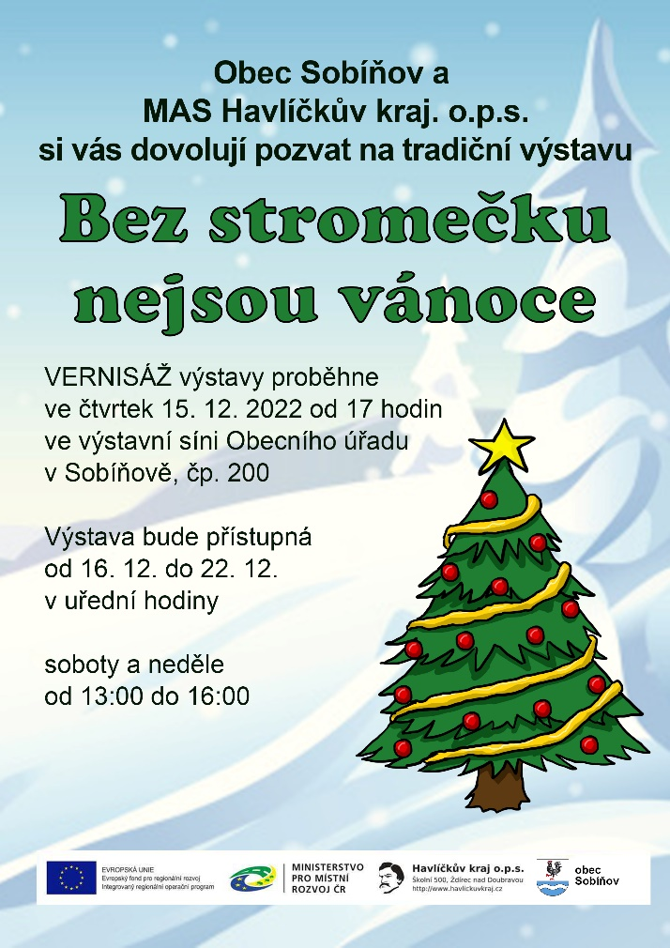

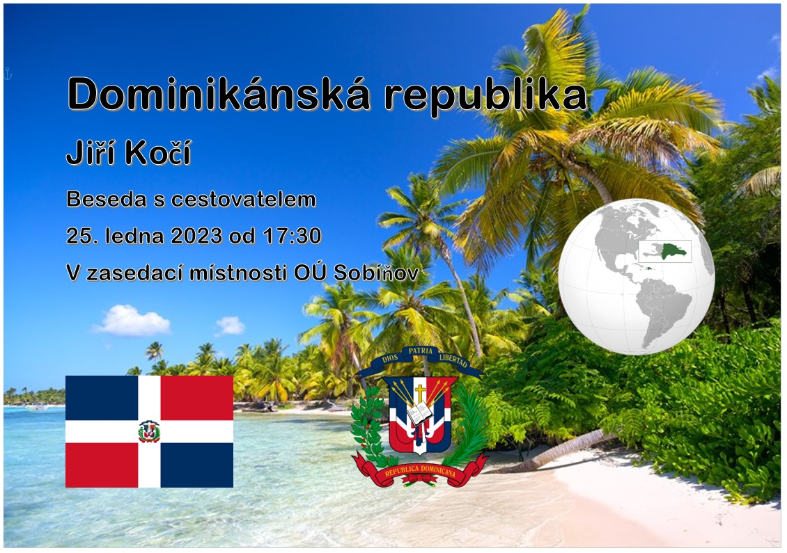

-19-

V pátek 23. prosince 2022 od 9:00 se uskuteční u fotbalového hřiště prodej kaprů.

Objednávky kaprů přijímá pan David Vrána
na tel.: 774 164 395.



35. Obecní ples

v pátek 10. února 2023 od 20:00
v Kulturním domě v Sobíňově

K tanci a poslechu hraje skupina Variace
Vstupné 150,- Kč


Prodej vánočních stromků se uskuteční od úterý 13. prosince 2022
každý den od 8:00 v areálu letního parketu (za OÚ Sobíňov).
V nabídce bude smrk 80,- Kč.

-20-
Na OÚ v Sobíňově a na poště jsou k dostání kalendáře Sobíňova pro rok 2023.
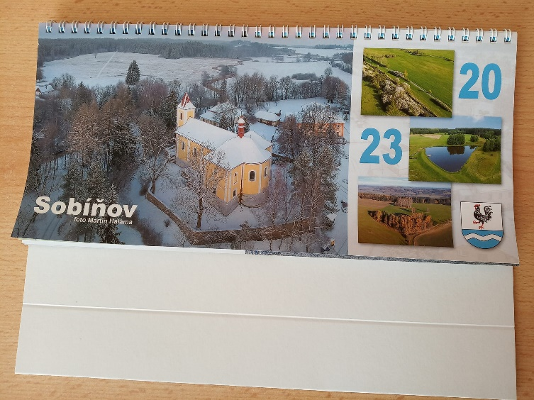
Stolní kalendář za 120,- Kč a nástěnný kalendář za 400,- Kč.
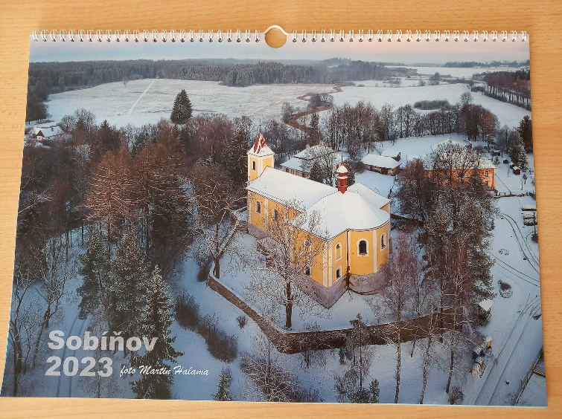
V období od 23. 12. 2022 do 1. 1. 2023 bude OÚ Sobíňov uzavřen.
V nutných případech volejte 725 101 185

Otevírací doba pošty v Sobíňově v období vánočních svátků

pátek 23. 12. 2022 a pondělí 26.12. 2022 - zavřeno
úterý 27. 12. 2022 - pátek 30. 12. 2022 od 8:30 do 10:30
(odpolední provoz nebude)

V době od 24. 12. 2022 do 1. 1. 2023 bude knihovna v Sobíňově uzavřena.

Děkujeme za pochopení.

Otevírací doba sběrného místa
Areál je možno otevřít po dohodě na OÚ.

pondělí, středa 7:00 - 17:00
úterý, čtvrtek 7:00 - 15:00
pátek 7:00 - 13:00
tel: 569 694 534, 725 101 185
Na sběrné místo lze ukládat bioodpad, větve, železo a elektrozařízení
-21-
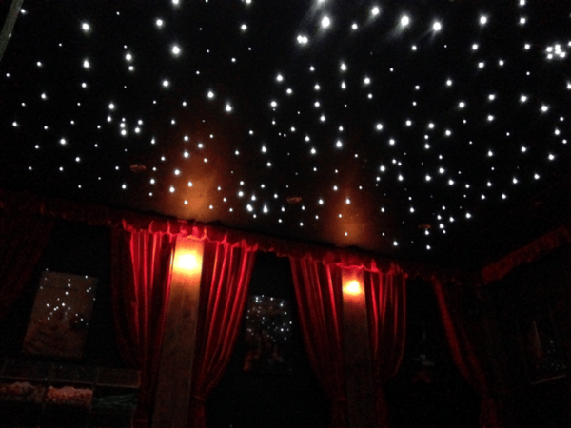
Ve čtvrtek 8. prosince 2022 od 17:30
proběhne
v zasedací místnosti Obecního úřadu v Sobíňově
promítání
vzpomínkového filmu o našich spoluobčanech, kteří již nejsou mezi námi.

(v případě velkého zájmu proběhne další promítání v 18:30)
Vstupné dobrovolné


Stolní tenis v Kulturním domě,
se hraje pravidelně vždy
v úterý od 16:00 do 18:00
a
ve čtvrtek od 18:00 do 20:00.


Pro plánovanou publikaci, která by měla vyjít v roce 2024 u příležitosti 640 let od založení Sobíňova, sháníme staré fotografie z naší obce. Označené fotografie (alespoň jménem, aby je bylo možno vrátit majitelům zpět) prosím přineste do knihovny nebo na obecní úřad. Děkujeme.


TJ Sokol Sobíňov pořádá v sobotu 3.12.2022 od 14:00 v Kulturním domě v Sobíňově
Dětský karneval
s mikulášskou nadílkou.

Vstupné dobrovolné.

-22-
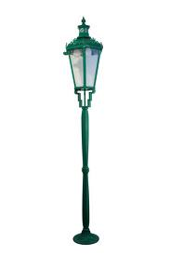
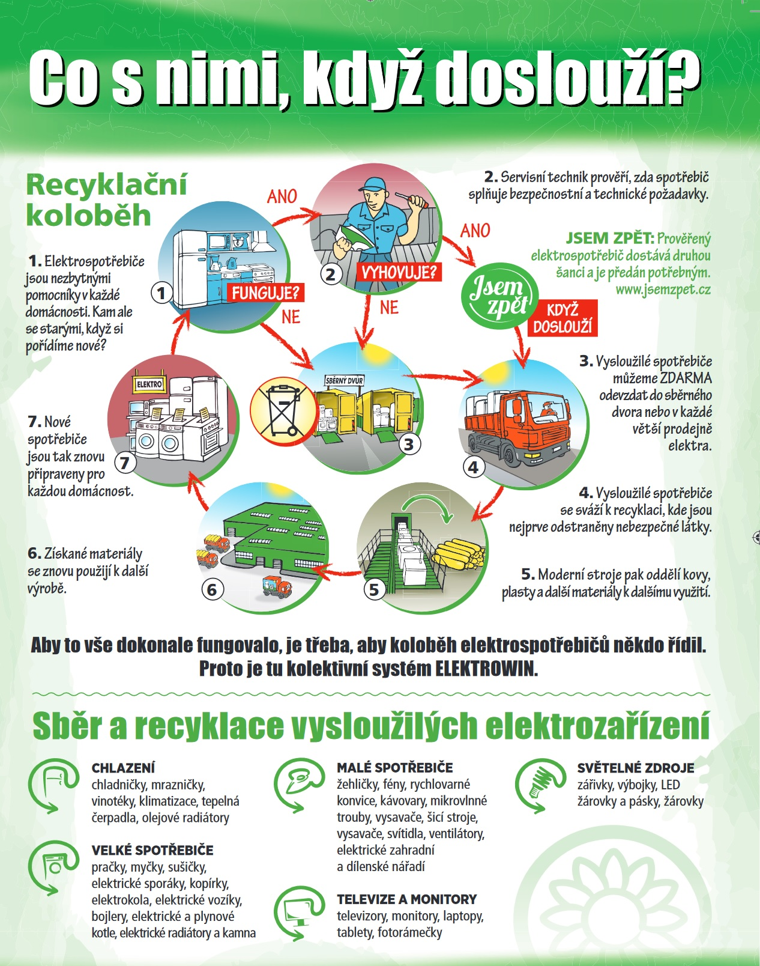
Poruchy veřejného osvětlení
V obci Sobíňov je 130 bodů pouličního osvětlení. Není v silách obce každý den kontrolovat každé světlo. Proto žádáme občany, kteří si všimli nějaké závady na jakémkoli ze světel, aby tuto závadu nahlásili na obecní úřad. Každý sloup je pro lepší orientaci označen štítkem s písmeny a číslem.

-23-

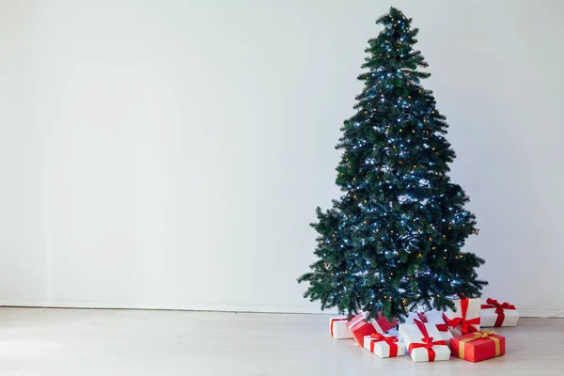
Obecní úřad a
zastupitelstvo obce Sobíňov

vám přeje

příjemné prožití svátků vánočních,
hodně štěstí a zdraví v novém roce.

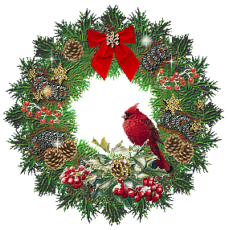

Životní jubilea

70 let oslaví v březnu pan František Kříž
v březnu paní Jaroslava Černá

75 let oslaví v lednu paní Blažena Petrlíková
v únoru pan Josef Pavlíček

90 let oslaví v březnu pan Josef Marek
v březnu paní Růžena Jágrová

Blahopřejeme

Úmrtí
Ladislav Málek

Čest jeho památce

Uzávěrka příspěvků do příštího čísla Novinek je 15. 3. 2023
---------------------------------------------------------------------------------------------------------------
Sobíňovské novinky - periodický tisk územního samosprávného celku.
Vydává: Obec Sobíňov, Sobíňov 200, 582 62 Sobíňov, IČO: 00268275. DIČ: CZ00268275.
Tel. č.: 569 694 534. E-mail: ou@obecsobinov.cz, www.obecsobinov.cz.
Uzávěrka příspěvků byla 15. 11. 2022. Redakční rada: M. Starý, V. Málková, L. Němcová, B. Krčová, F. Starý. Evidenční číslo: MK ČR E 23075. Právo na tiskové chyby vyhrazeno.
-24-
Slova koled pro štědrovečerní zpívání u stromečku

Nesem Vám noviny
Jak jsi krásné neviňátko

Nesem Vám noviny poslouchejte. Jak jsi krásné neviňátko
z betlémské krajiny pozor dejte v prostřed bídy nebožátko
/:Slyšte je pilně a neomylně:/ před tebou padáme
rozjímejte. dary své skládáme.

K němuž to andělé z nebe přišli Já ti nesu dvě kožičky
i také pastýři jsouce sešli. by zahřály Tvé údičky
/:jeho vítali, jeho chválili:/ já zas trochu mlíčka
dary nesli. by kvetla Tvá líčka.

Andělé v oblacích prozpěvují Já Ti nesu veselého
narození Páně ohlašují beránka ze stáda svého
/:že je narozen v jeslích položen:/ s ním si můžeš hráti
oznamují. libě žertovati


A co my Ti nuzní dáme
darovat Ti co nemáme.
My Ti zadudáme
písně zazpíváme.

Chtíc aby spal Slyšte, slyšte pastuškové

Chtíc aby spal, tak zpívala synáčkovi Slyšte, slyšte pastuškové
matka jež ponocovala miláčkovi jaké znějí zpěvy nové
spi nebe dítě milostné, Pán jsi a Bůh v této noční hodině
pěje Ti v lásce celý ráj, pozemský luh. u betlémské jeskyně.

Dřímej, to matky žádost je holubičko, Pastuškové mu dudají
v Tobě se duše raduje ó perličko zvuky dud se rozléhají
nebesa chválu pějí Tvou, slávu a čest slavně dudy dují
velebí Tebe každý tvor, tisíce hvězd. písně prozpěvují.

Ó lilie, ó fialko a růže má
dřímej má sladká útěcho, zahrádko má
labuti má a loutno má, slavíčku můj
dřímej má harfo líbezná, synáčku můj.

Tichá noc

Tichá noc, svatá noc, hvězdný třpyt slyším znít
tiše stříbrné zvonky hrají, lidská srdce se otvírají
/:Krajem jde láska a mír:/.

Tichá noc, svatá noc a v ten čas kolem nás,
všude na světě Marie jsou, mámy skloněné nad postýlkou
/:v níž malé děťátko spí:/.

Tichá noc, svatá noc, vánoční sen když zní,
lidé pod zlatou snítkou jmelí, velcí s malými rozsvěcují
/:radost si nadělují:/.

Štěstí zdraví

Štěstí zdraví, pokoj svatý vinšujeme Vám,
nejprv panu hospodáři, pak Vašim dítkám.
Z daleka se beřeme, novinu Vám neseme
co jest se nám přihodilo v městě Betlémě.

Narodil se tam synáček posílá mně k Vám,
byste mi koledy dali, však já mu ji dám.
Chlebíčka nechce bráti, nakrmila ho máti
rač tolárek neb dukátek máte poslati.

Narodil se Kristus Pán

Narodil se Kristus Pán, veselme se
z růže kvítek vykvet nám, radujme se.

Z života čistého, z rodu královského
nám, nám narodil se.

Jenž prorokován jest, veselme se,
ten na svět poslán jest, radujme se.

Z života čistého, z rodu královského
nám, nám narodil se.

Člověčenství naše, veselme se,
ráčil vzíti na se, radujme se.
Z života čistého, z rodu královského
nám, nám narodil se.

Goliáš obloupen, veselme se
člověk jest vykoupen, radujme se
z života čistého, z rodu královského
nám, nám narodil se.

